

ZGF-120kV/5mA
直流高压发生器系列（一体式）

技术参数
TECHNICAL PARAMETERS

武汉赫兹电力设备有限公司
WUHAN HERTZ POWER EQUIPMENT CO.,LTD

技术参数

产品名称：直流高压发生器系列（一体式）
产品型号：ZGF-120kV/5mA

一、产品简介
ZGF-120kV/5mA（一体式）直流高压发生器是根据新的中国电力行业标准DL/T848.1-2004《直流高压发生器通用技术条件》设计制造的新一代便携式直流高压发生器。主要适用于电力部门、工矿、冶金、钢铁等企业动力部门对氧化锌避雷器、电力电缆、变压器、发电机等高压电气设备进行直流耐压试验。

二、特点及主要功能
1）采用高频倍压电路，应用PWM脉宽调制技术和大功率IGBT器件。
2）采用电压大反馈，输出电压稳定度高，纹波系数小≤1%。
3）全量程平滑调压，电压调节细度好调节精度≤0.5%，稳定度≤1%，电压电流误差1%（读数±0.2kV），电流误差±1个字。
4）升压电位器零起升压。
5）75%UDC1mA功能按钮，方便氧化锌避雷器试验，精度1%读数±1%。
6）过压保护采用拔码设定，一目了然，误差±1%。
7）倍压采用新型材料，轻巧、坚固。外表涂特种绝缘材料，电气性能好，防潮能力强。
8）一体化设计、高压拖地电缆引出，方便现场试验。
9）产品符合DL/T848.1-2004技术要求，并经电力部电气设备质量检测测试中心型式试验，严格执行企标出厂。

- 技术指标
规格  技术参数 | 40/3 | 60/2 | 60/3 | 60/5 | 60/10 | 80/2 | 100/2 | 100/5 | 120/5
额定电压(kV) | 40 | 60 | 60 | 60 | 60 | 80 | 100 | 100 | 120
额定电流(mA) | 3 | 2 | 3 | 5 | 10 | 2 | 2 | 5 | 5
额定功率(W) | 120 | 120 | 180 | 300 | 600 | 160 | 200 | 500 | 600
机箱重量(kg) | 10 | 10.5 | 10.5 | 11 | 15 | 18 | 18 | 20 | 21
电压测量精度 | 数显表±（1.0%读数±2个字）
电流测量精度 | 数显表±（1.0%读数±2个字）
波纹系数 | ≤1%
电压稳定度 | 随机波动，电源电压变化±10%时≤1%
过载能力 | 空载电压可超出额定电压10%使用十分钟  最大充电电流为1.5倍额定电流
电源 | 单相交流50Hz 220V±10%
工作方式 | 间断使用
工作方式 | 一次连续时间最长为30分钟
工作环境 | 温度：-10～40℃
工作环境 | 相对湿度：室温为25℃时不大于85%（无凝露）
工作环境 | 海拔高度：1500米以下
带 电 容  负荷能力 | 被试品电容量无限制
带 电 容  负荷能力 | 可用1.5倍的额定电流充电
操作箱特点 | 高精度0.75UDC1mA单触按钮（精度≤1.0%）最适合氧化锌避雷器试验
操作箱特点 | 过压保护采用拨置，一目了然
操作箱特点 | 机箱倍压放置一个铝合金箱，整机一手可提

- 主要配置
序号 | 名称 | 数量 | 单位
1 | 主机控制箱 | 1 | 台
2 | 保险丝 3A | 3 | 个
3 | 电源线 | 1 | 根
4 | 放电棒专用接地线 | 1 | 根
5 | 放电棒 | 1 | 根
6 | 限流电阻（倍压内置）
7 | 使用说明书 | 1 | 份
8 | 产品检验合格证 | 1 | 份
9 | 出厂验收试验报告 | 1 | 份

五、产品图片
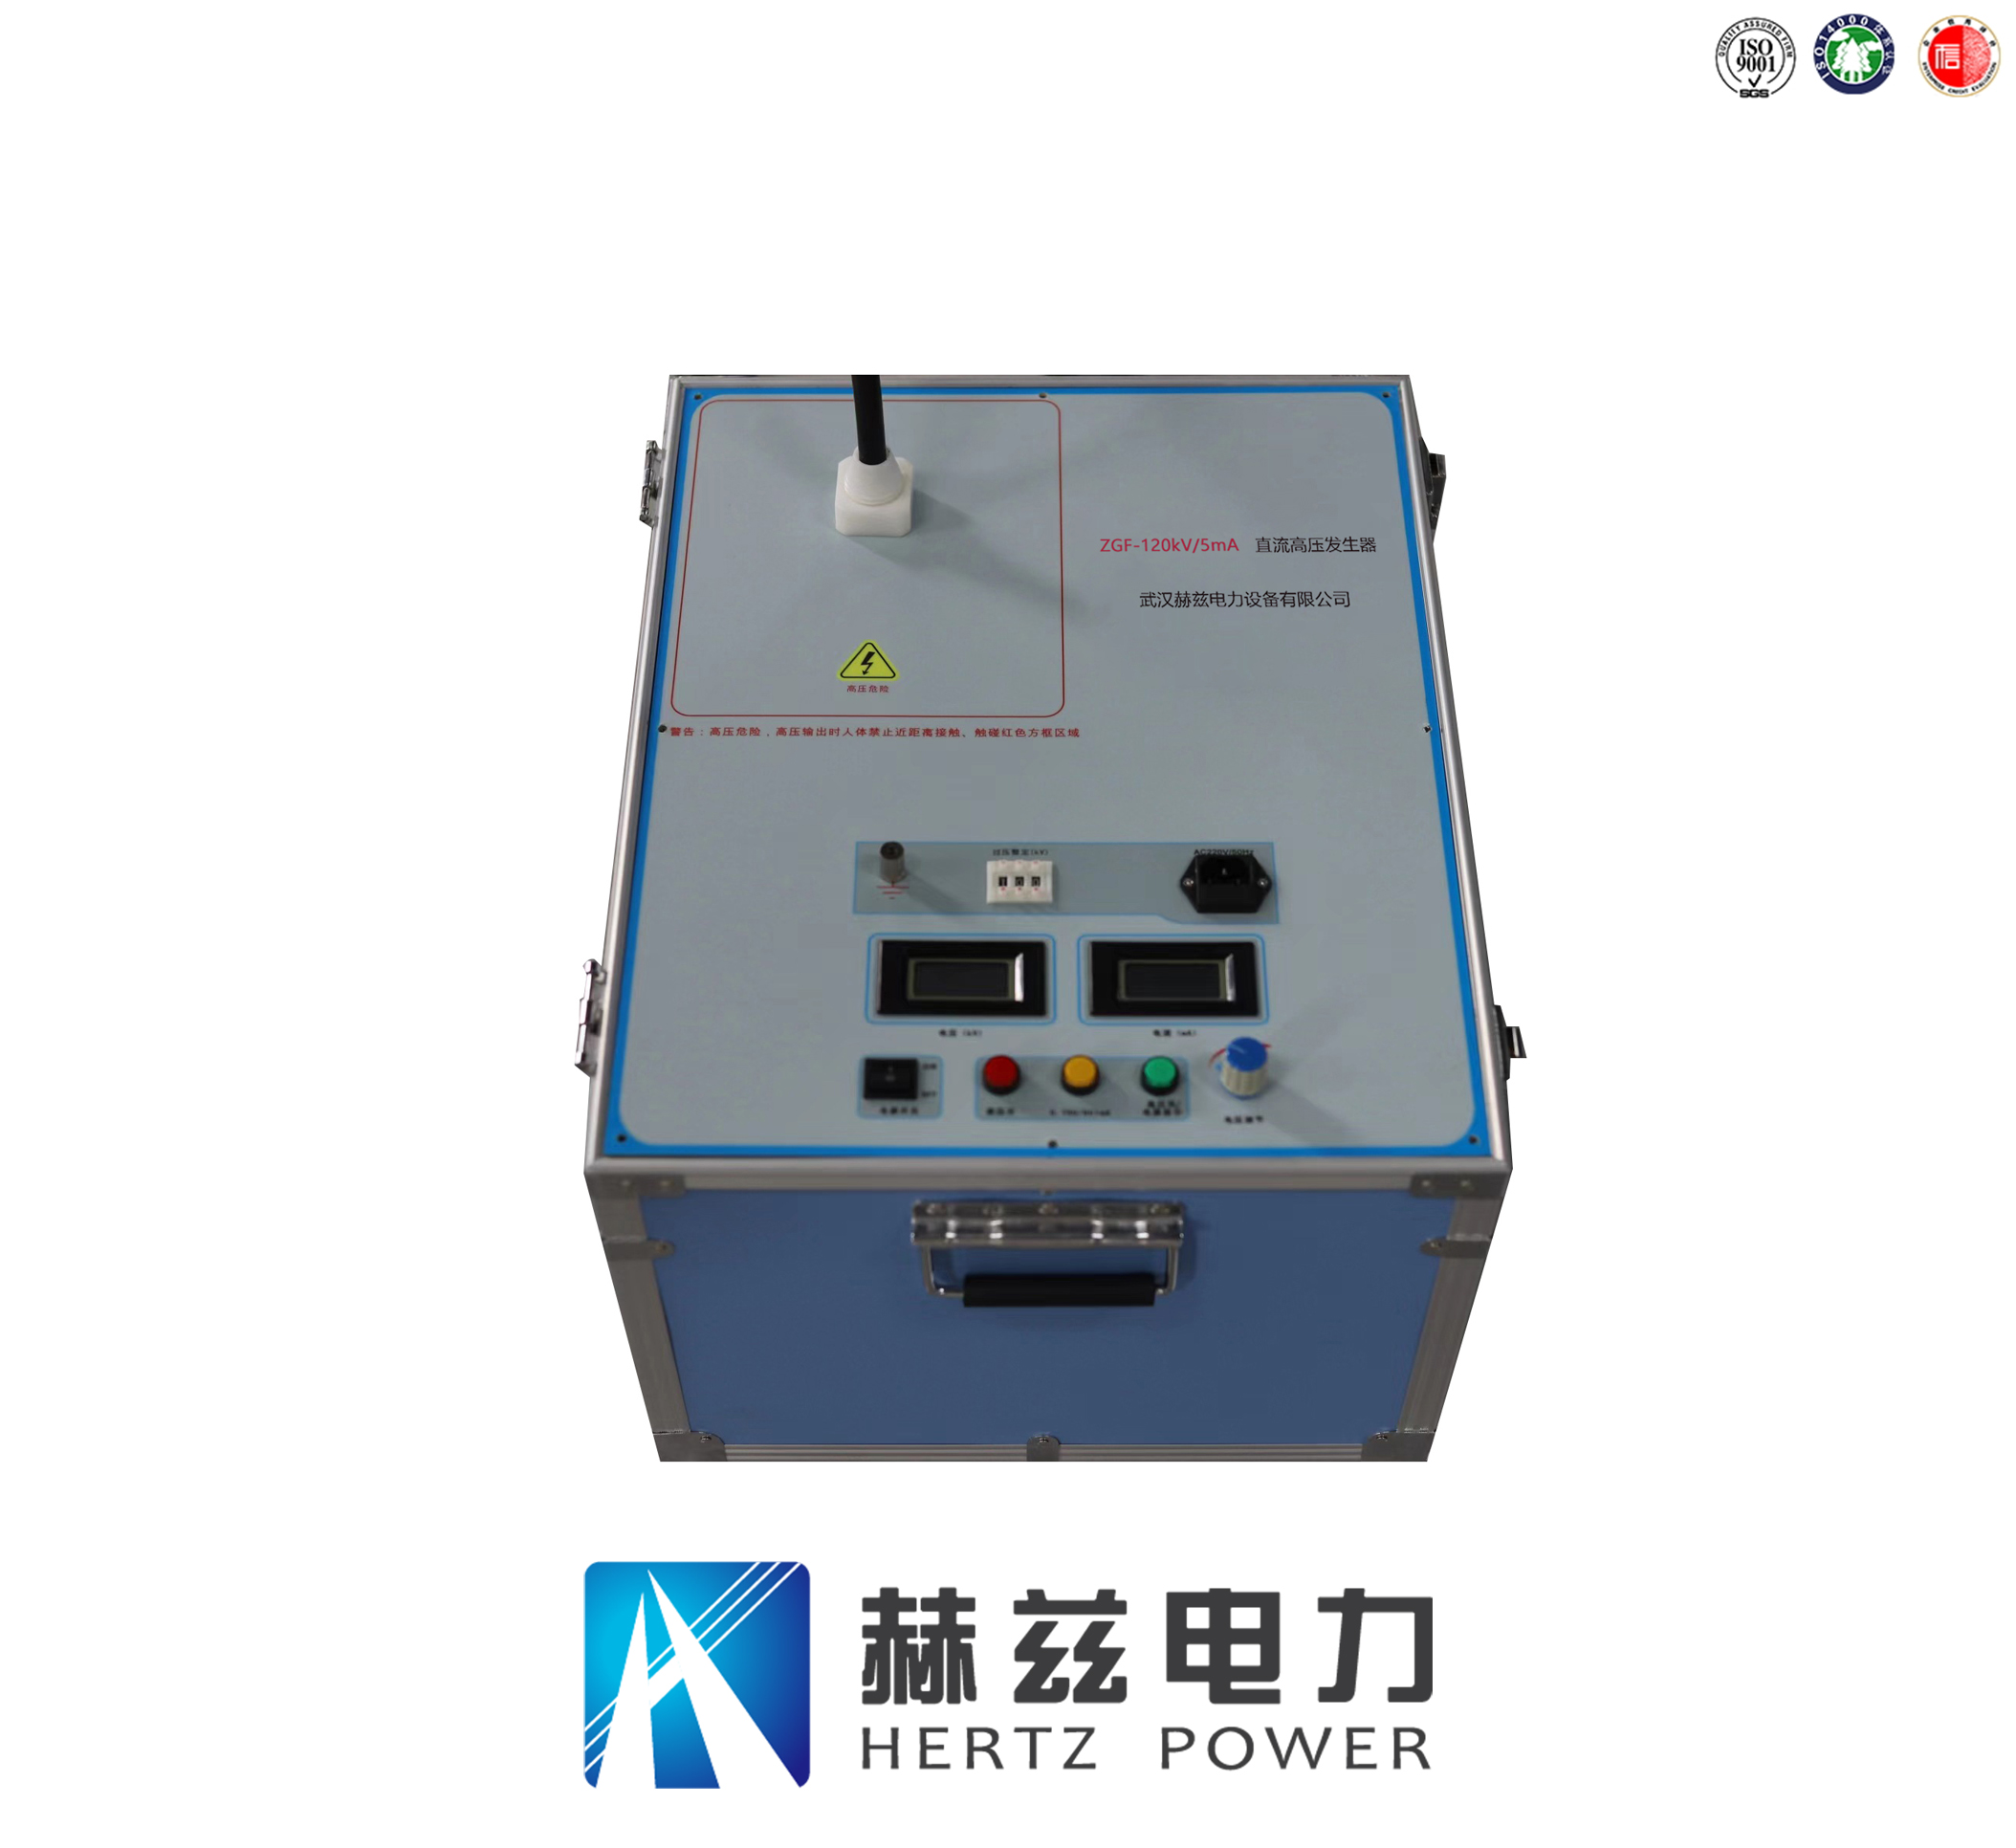

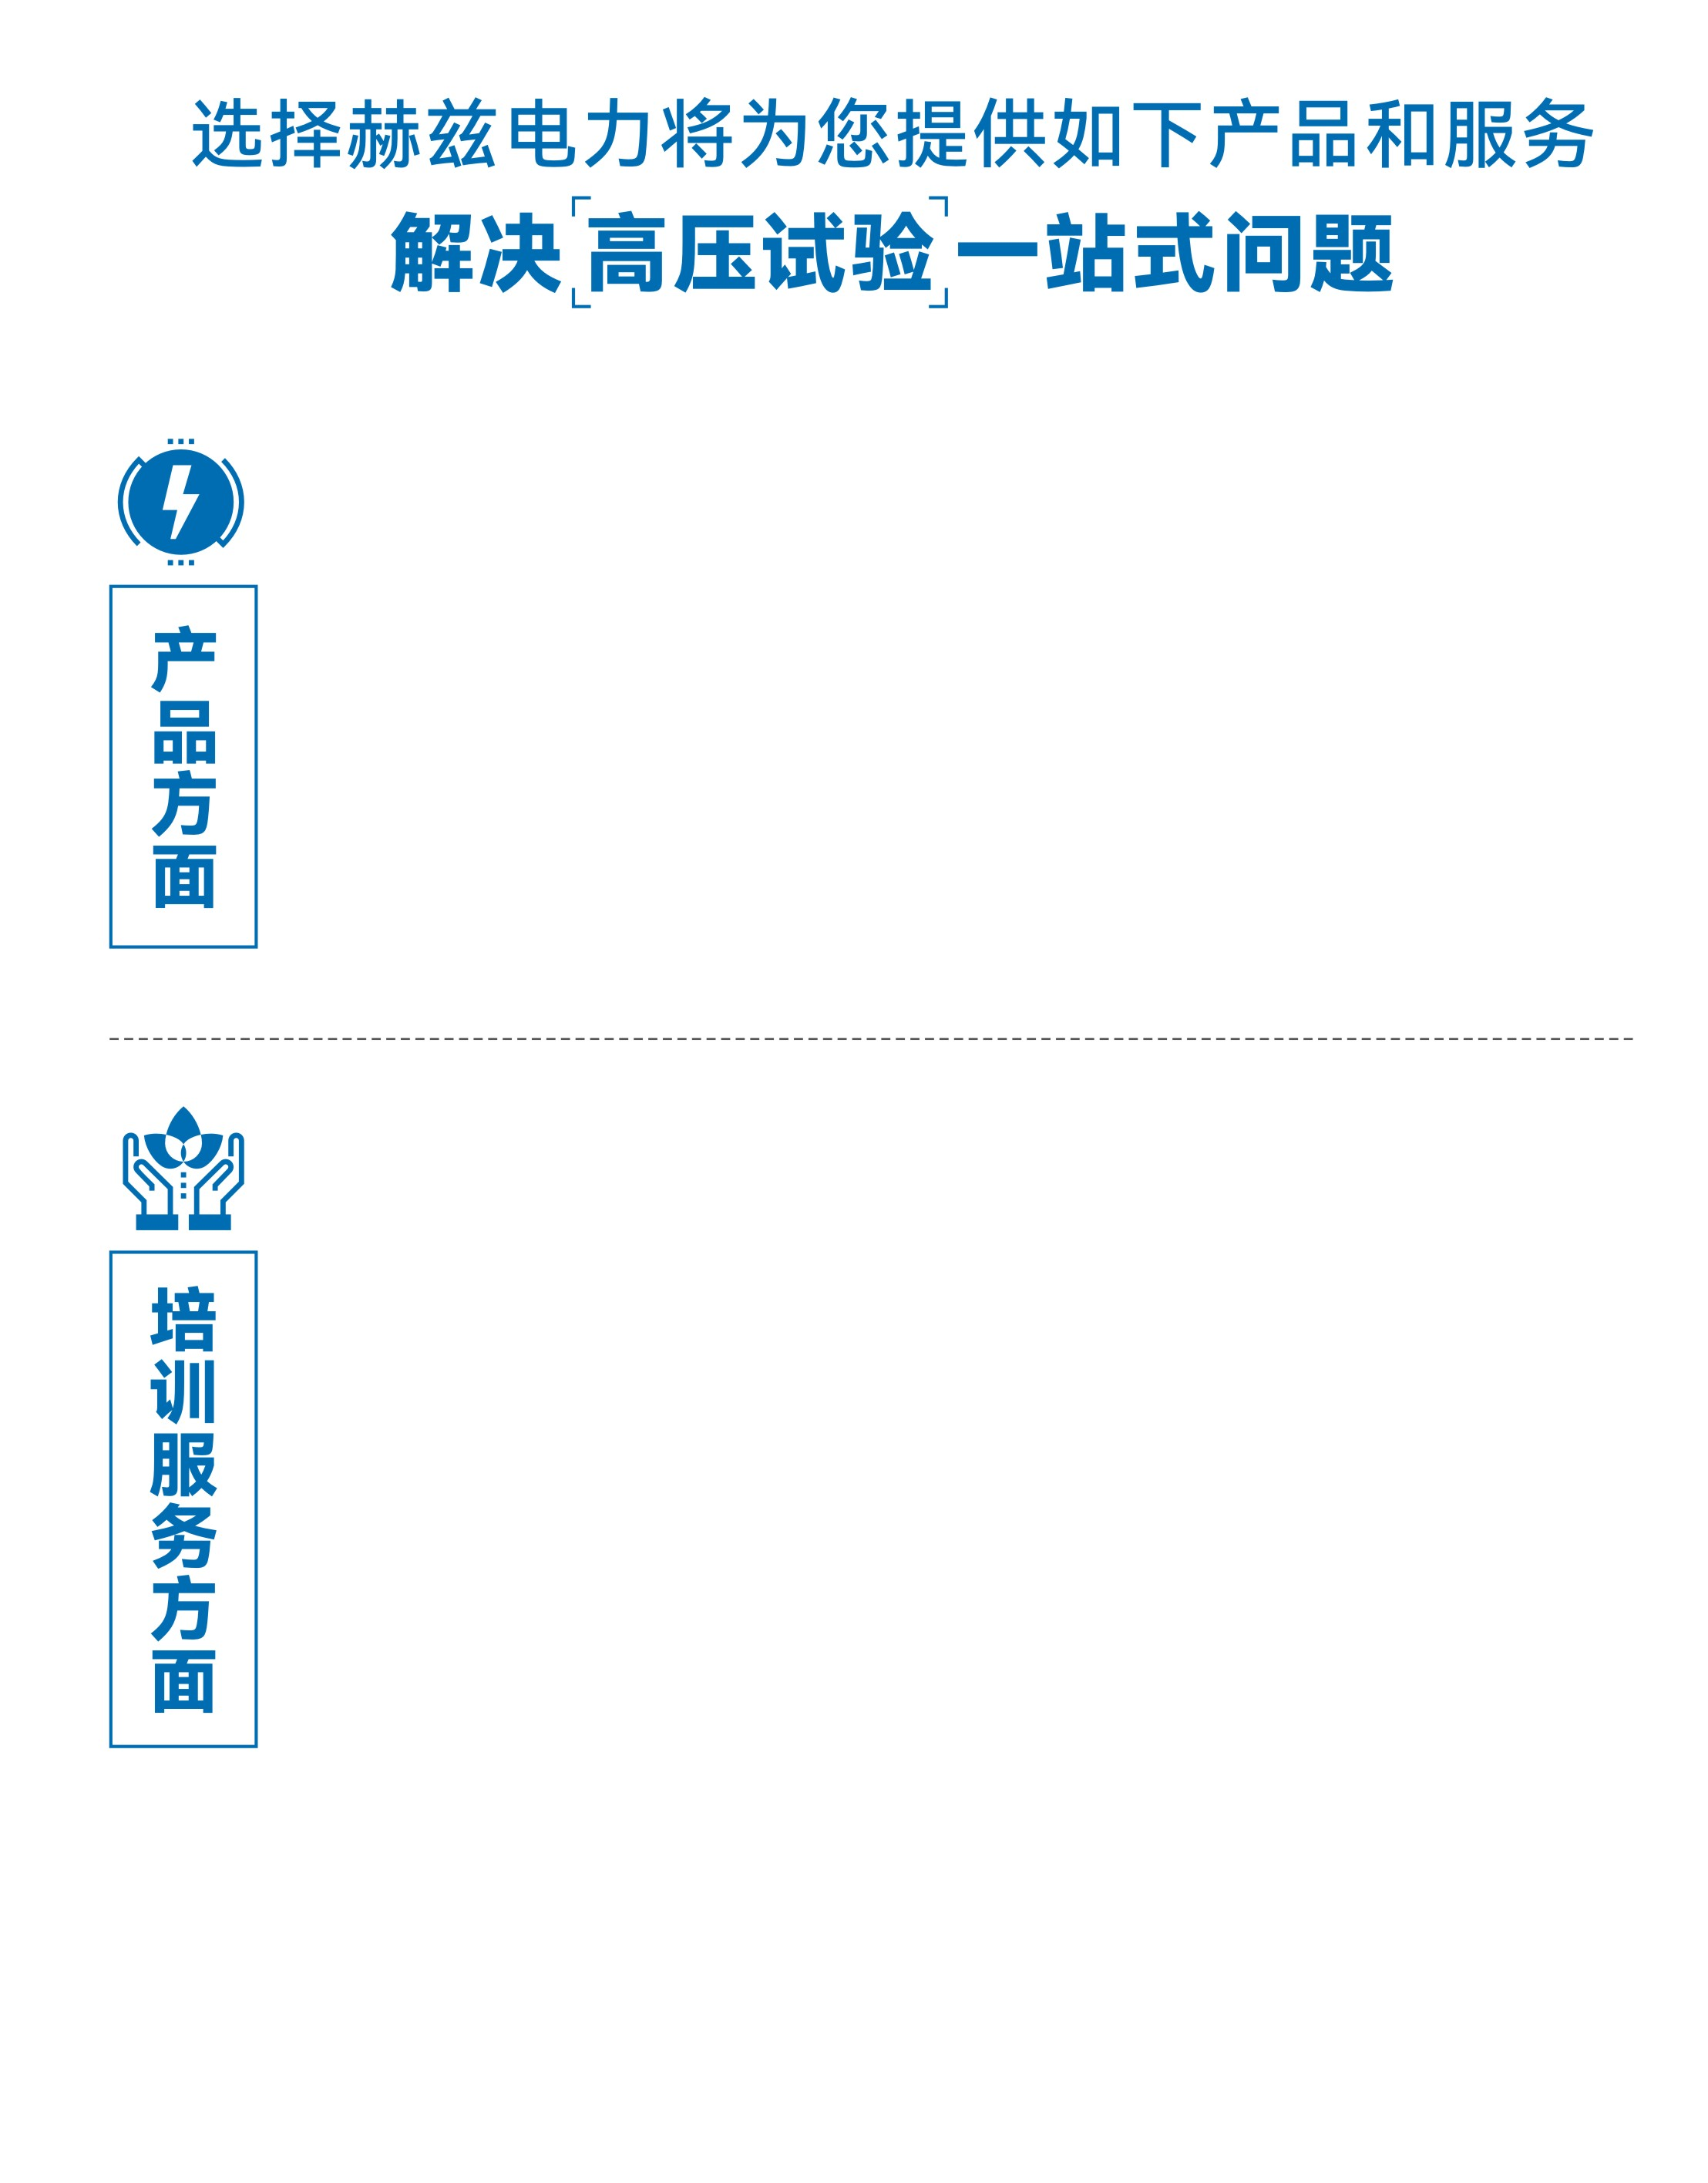
1.产品轻便、体积小、重量轻；
2.产品操作简单，提高现场操作效率；
3.产品质量可靠，精度高，现场使用起来稳定，售后问题少；
4.报价后发技术参数和图片确认，方便满足客户现场使用要求；
5.提供纸质版和电子版说明书方便现场使用；
6.提供第三方检测报告，合格证保修卡，出厂检测报告，质量可靠，方便
在现场甲方单位和监理方随时检查；
7.提供产品操作视频，方便入职新员工操作使用。
1.报价单、合同中提供售后服务承诺书；
2.设备外箱标有技术支持手机号、售后24小时技术支持，售后服务响应速
度快；
3.提供上门服务现场技术指导，解决新人不会操作使用的问题，0基础教学；
4.可以帮客户安排到指定第三方单位校准送检出报告；
5.签订合同后第一时间建立微信VIP客户服务群，及时提供发货物流情况，
多人提供现场技术支持服务，定期分享最新的行业资讯、技术知识、相
关试验规程等；
6.提供现场试验报告模版；
7.提供预防性试验和交接性试验等最新试验规程；
8.提供产品技术培训PPT；
9.提供电气现场作业指导书；
10.在客户着急使用情况下提供备用设备；
11.协助客户安排人员特种作业考证，如高低压电工证，高处作业证，焊
工证，电气试验证，继电保护证，电力电缆证等。

售后服务和质量承诺书

为了更好的服务用户，做好及时的使用指导和售后服务，武汉赫兹电力设备有限公司以“技术领先、质量可靠、轻便易用”为产品宗旨和“快速响应、达到满意、超过期望”为服务宗旨，保证用户在购买、使用、维护产品的每一个过程中都有非常完美的客户体验。

一、产品质量承诺：
1、产品的制造和检测均符合国家标准及行业标准。
2、我公司所提供的产品在质保期内如果存在质量问题，我公司保证全力解决，达到用户满意。

二、产品的质保：
自整机收到货后提供壹年免费维修，终身维护服务。在仪器的使用年限内，本公司将长期提供仪器的维护、使用培训、软件升级、配件供应等相关服务。

三、售后服务能力：
- 在设备的设计使用寿命期内，我公司承诺保证设备的正常使用。壹年内出现故障免费保修，超过壹年或因用户使用不当造成损坏，仍免费提供技术服务，如需更换零部件，仅收取材料成本费。
- 仪器在质保期内如出现故障，请及时与本公司联系，我们将根据情况采取下列措施之一为您服务：□返厂维修 □上门维修 □更换新仪器 □提供应急备品

四、服务管理制度及体系：
1、售前服务： 免费向用户提供技术资料，安排客户对我公司进行考察。
2、售中服务： 为防止用户选型不当而造成不必要的损失，我公司为用户提供专业的技术选型和指导。在发货前公司会拍摄专业的产品操作视频进行指导，确保正确使用该产品，同时也可以通过电话、视频进行技术交流，让用户用得安心。
3、售后服务： 我公司在2小时内响应维护服务，24小时技术支持，可以通过电话、视频进行指导，为更好的做产品售后服务工作，及时接收用户反馈的问题，公司设有专门的售后服务电话：027-83267669，有专业人员接听并及时做好反馈记录，并提供解决问题的办法。如有需要到现场指导的，公司会根据客户实际情况（本省之内）24小时内到达现场处理，外地（外省）48小时到达现场处理，安排相关专业人员到指定地点进行及时指导。除此之外，我公司将定期回访客户的使用情况，提供专业的技术支持，做好回访记录。
4、售后服务申明：本公司所提供的技术支持服务均为免费服务。

